附件1：兰州职业技术学院汽车工程学院国家级样板支部党建品牌示范育人中心建设项目参数

系别、使用单位（加盖公章并签字）： 汽车工程学院 项目负责人联系方式：15193102514
序号 | 设备名称 | 型号 | 技术参数及要求 | 数量 | 单位 | 备注
1 | 椅子 |  | 材质：实木贴皮！座高45厘米，宽度46厘米，深46厘米，椅背高度90厘米，织布面。 | 45 | 把 | 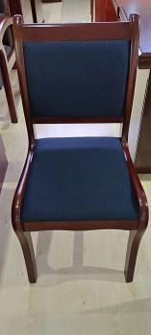
2 | 椅子 | 扶手椅 | 材质：黑色钢管支架，管材厚度0.8毫米，海绵坐垫包覆编制网。高91厘米，宽59.5厘米 | 7 | 把 | 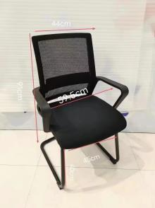
3 | 桌子 |  | 规格：2.4米*1.2米 材质：钢管支架，金属桌腿，仿岩板桌面(压缩实木颗粒板) | 1 | 张 | 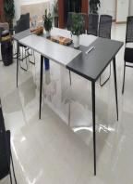
合计：贰万捌仟陆佰零伍元整 ¥28605.00
填表说明：一个项目中，同类设备，必须合并。

